• Bilgisayardan, televizyondan, cep telefonundan vs

_{TEKNOLOJİ BAĞIMLILIĞI VE AİLE} uzak kalındığında gergin ve boşluktaymış gibi hissedilmesi, Online (internete bağlı) değilken,

internette yapılan aktivitelerin hayalinin kurulması
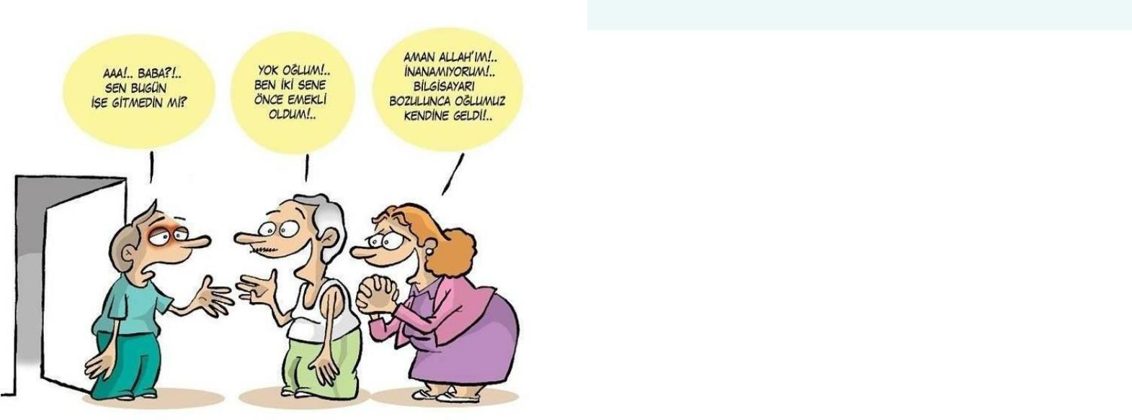

 |  |  |  |  |  |  | TEKNOLOJİ BAĞIMLILIĞININ NEDEN OLDUĞU
 |  |  |  |  |  |  | SORUNLAR
 |  |  |  |  |  | Saatlerce televizyon ve bilgisayar karşısında
 |  |  |  |  |  | hareketsiz oturma sonucunda
 |  |  |  |  |  |  | Fiziksel şikâyetler
 |  |  |  |  |  |  |  | • | Göz rahatsızlıkları |  |  |  |  |  |  |  | , gözlerde yanma
 |  |  |  |  |  |  |  | • | Boyun kaslarında ağrı ve sertleşme, elde
 |  |  |  |  |  |  |  |  | uyuşukluk, baş ağrısı, sırt ağrısı
 |  |  |  |  |  |  |  |  | Beden |  |  | duruşunda bozukluk
 |  |  |  |  |  |  |  | • |  |  |  |  |  |  |  |  |  |  |  |  |  |  | beden
 |  |  |  |  |  |  |  |  | gelişiminin sağlıksız ve yetersiz olması
BAĞIMLILIK NEDİR? |  |  |  |  |  |  |  | • | Beslenme ve sindirim bozuklukları, mide
 |  |  |  |  |  |  |  |  | ağrıları
Bağımlılık kişinin kullandığı bir nesne üstünde
 |  |  |  |  |  |  |  | • | Halsizlik, kalp |  |  |  |  | atışlarında anormal derecede
kontrolünü kaybetmesi ve onsuz bir yaşam
 |  |  |  |  |  |  |  |  | hızlanma
sürememeye başlamasıdır. Bilimsel ve teknolojik |  |  |  |  | •
gelişmelerin gittikçe hızlandığı günümüzde cep |  |  |  |  |  |  |  | Psikolojik ve Sosyal Etkiler
telefonları, bilgisayarlar ve internet teknolojileri |  |  |  |  |  |  |  | • | Stres ve endişe,
yaşamımızın |  | vazgeçilmez | bir parçası | haline |  |  |  | • | İçine kapanıklılık, |  |  |  |  |  |  | izolasyon
 |  |  |  |  |  |  |  | • | Uyku rahatsızlıkları ve kâbus görme
gelmiştir. Bununla birlikte teknolojinin sorunlu |  |  |  |  |  |  |  | •
 |  |  |  |  |  |  |  | • | Sürekli şiddet içerikli yayın ve oyunlara
kullanımı | hayatımızı olumsuz etkilemektedir. |  |  |  |  |  |  | •
kullanımı |  |  |  |  |  |  |  |  | maruz |  | kalan çocuklarda saldırganlık
İnternet | ve | teknoloji | bağımlılığı | diğer
 |  |  |  |  |  |  |  |  | davranışında artma
bağımlılıklarda olduğu gibi kişinin bağımlısı olduğu
 |  |  |  |  |  |  |  | • | Akademik başarıda ve iş veriminde düşüş
teknolojik | ürüne ulaşamadığında yoksunluk |  |  |  |  |  |  | •
teknolojik |  |  |  |  |  |  |  | • | Kişisel, aile ve okul sorunları
yaşadığı bir durum olarak tanımlanmaktadır. |  |  |  |  |  |  |  | •
 |  |  |  |  |  |  |  | • | Zamanı idare etmede başarısızlık
 |  |  |  |  |  |  |  | • | Yemek yememe
TEKNOLOJİ BAĞIMLILIĞININ BELİRTİLERİ |  |  |  |  |  |  |  | • | Aktivitelerde azalma

- Bilgisayar, televizyon, cep telefonu vs ile yalnızca birkaç dakika diyerek saatler harcanması, kullanımın artan oranlarda devam etmesi, gece geç saatlere kadar bilgisayar, TV başında kalınması

- Çevredekilere ekran karşısında geçirilen zaman hakkında yalan söylenmesi

- Uzun süre bilgisayar kullanmaktan dolayı fiziksel sorunlardan şikâyet edilmesi.

- Anonim bir kişiliğe bürünülmesi, insanlarla internet

üzerinden konuşmayı yüz yüze konuşmaya tercih edilmesi, sosyal ilişkilerde kopma yaşanması
- İnternete girmek için yemek öğünlerinden, derslerden ya da randevulardan ödün verilmesi, iş veriminde ve ders başarısında düşüş

- Bilgisayardan, televizyondan, cep telefonundan vs başında çok fazla zaman geçirildiği için suçluluk duyuyorken bir yandan da büyük bir zevk alınması ve bu iki duygu arasında gidip gelinmesi
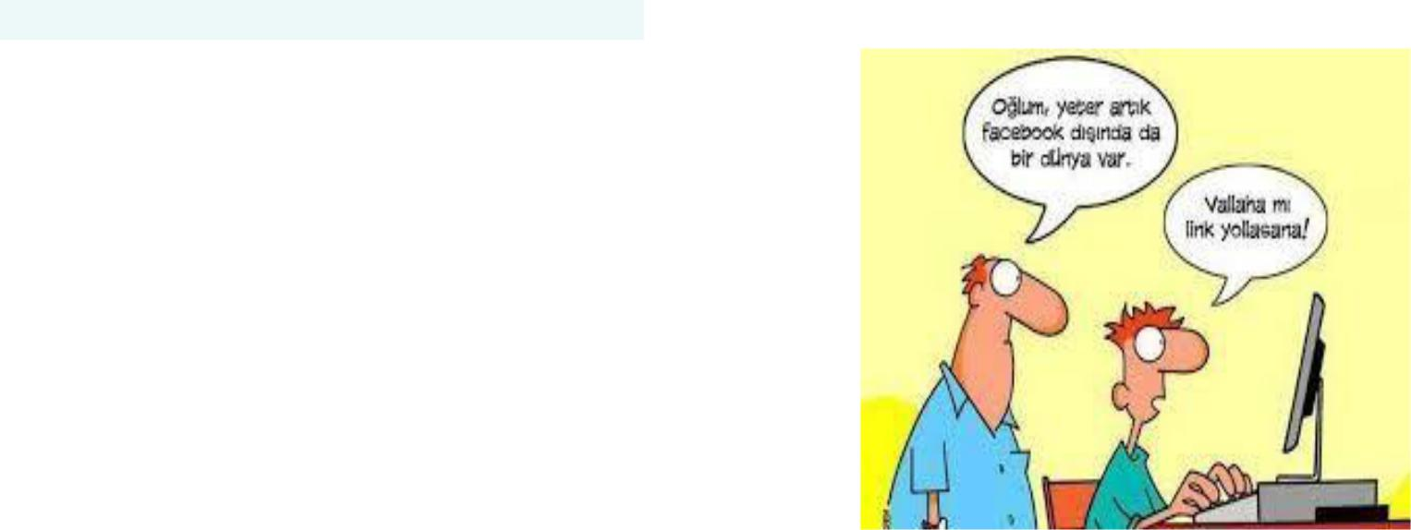

1

TEKNOLOJİ BAĞIMLILIĞI NASIL BAŞLAR?

Deneysel Kullanım: Merak

Kişi herhangi bir şekilde bir site, bir oyun, bir dizi, bir uygulama veya benzer bir teknoloji

ürününden haberdar olur, onu merak eder ve dener.

Sosyal Kullanım: Grupla Olmak

Kişinin belli bir teknolojik ürünü devamlı ve düzenli olarak kullanan bir çevresi vardır, o çevreye girmek veya grup içinde kalmak

üzere kendisi de kullanır, grubun gündemine dâhil olur, dışında kalmaktan kurtulur.

Operasyonel Kullanım: Belli Bir Amaç Gütmek

Kişi zevk almak, problemlerden kaçmak, boş zaman doldurmak, can sıkıntısından kurtulmak, insanlardan uzak kalmak gibi bir amaçla bir teknolojik ürünü kullanmaya başlar ve kullanmaya devam eder.

Bağımlı Kullanım: Sorunun Ağına Takılıp

Kalmak

Kişinin artık kullanmak için herhangi bir sebebe ihtiyacı yoktur, bütün zamanını ve eylemlerini sırf bağlandığı teknoloji ürününe göre belirler.

Televizyon: Televizyon kitle iletişim araçları

arasında etkinliği en fazla ve yaygın olandır. Evde TV nin açık kalma süresinin 1 ile 18 saat arasında değiştiği ülkemizde çocuğun zihinsel dünyasının ve
kültürünün inşasında televizyon küçümsenemeyecek bir öneme sahiptir. Eskiden sadece oturma odalarında olan televizyon artık yatak odalarına, çocuk odalarına ve mutfaklara kadar girmiş eğlence ve iletişim aracı olan bilgisayar artık çocuklarımız için bir vazgeçilmez haline gelmiştir.
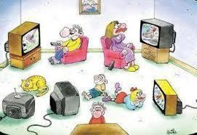
Cep telefonu :Her geçen gün cep telefonu kullanımı

gençler arasında sağlıksız bir şekilde yaygınlaşıyor. Cep telefonu bağımlıları günde 6-7 saat cep telefonu kullanıyorlar. Cep telefonu bağımlılığı kaygı, uyku bozuklukları ve hatta sindirim sistemi sorunlarına kadar çok sayıda fiziksel rahatsızlığı
beraberinde getiriyor.
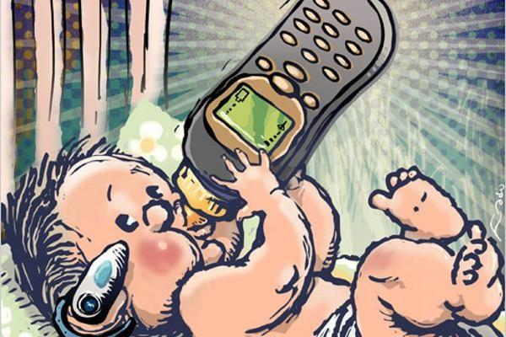

İnternet: Günümüzde teknolojinin yaygınlaşması ile yeni bağımlılıklar görülmektedir. İnternet bağımlılığı da bunlardan biridir. Her yaşta ve cinsiyette görünen bir rahatsızlık olmasına rağmen diğer bağımlılıklara göre daha erken yaşlarda başlamaktadır. Özellikle 12-18 yaşları riskin en yüksek olduğu dönemler olarak görülmektedir.

İnternet bağımlılığı

İnternet kullanımına sınırlama getirememe Sosyal ve akademik zararlarına rağmen
kullanmaya devam etme

İnternete ulaşım kısıtlandığında yoğun anksiyete duyma

İnternetin zararları

İnternetin içeriğine bağlı olarak ortaya çıkan zararlar

Oyunlar: Şiddet ağırlıklı oyunlar

Chat İle İlgili: Olumsuz arkadaşlar edinme, yaşına, gelişim düzeyine uygun olmayan iletişimler kurma

Girdikleri Sitelerle İlgili: Şiddet ve cinsellikle ilgili yaş ve gelişim düzeylerine uygun olmayan site ziyaretleri, Sanal dolandırıcılık

İnternet başında geçirilen vaktin kaybına bağlı olarak ortaya çıkan zararlar (Çocuk ve genç internet başında zamanının önemli bir bölümünü geçirir. Bu süreçte yapabileceği, sosyal, sportif ve sanatsal etkinliklerden

2
mahrum kalır. Bu etkinliklerle kazanabileceği yeti, arkadaşlık ve bilgileri kaybeder.)

İnternet ortamına ulaşma sürecinde ortaya

çıkan sorunlar (İnternete ulaşımda ekonomik sorunlar ve bunları çözmek için uygun olmayan yollara başvurma söz konusu olabilir. İnternete bağlanılan ortam, çocuk ve gencin içinde bulunmasına uygun olmayan özelliklere sahip olabilir. Çocuk ve genç, madde kullanımı ve suça yönelik davranışlar açısından riskli ortamlara girebilir. )

NELER YAPILABİLİR?

- Hem kendinizin hem de çocuğunuzun ne seyredeceği veya hangi programları kullanacağı konusunda seçici olun.

- Çocuğunuzun teknolojik aygıtta kullandığı yazılım veya seyrettikleriyle ilgili sorular sorun. Çocuğunuza izlediği filmlerde veya oynadığı oyunlarda yer alan belli karakterleri niçin sevdiğini sorun, bu konu üzerinde karşılıklı konuşun

- İnternet bağlantısı bulunan bilgisayar, televizyon çocuğun odasında değil, bir ortak kullanım alanında olmalıdır.

- Problemlerini şiddet kullanarak çözen karakterlerin yer aldığı programlardan, şiddet içeren oyunlardan çocuğunuzu uzak tutun.

- Teknolojinin ailece birlikte geçirilen zamanların ya da oyun saatlerinin yerini almasına izin vermeyin. Çocuğunuzdan televizyon, bilgisayar ve tablet olmadan birlikte yapabileceğiniz eğlenceli etkinlikler belirlemesini isteyin ve uygun olanlarını gerçekleştirmeye çalışın.

- Çocuğunuzun severek oynadığı bir oyunu siz de kendi kendinize oynayın, seyrettiği filmleri seyredin, takip ettiği sitelere girin.

Böylece çocuğunuzla üzerinde konuşabileceğiniz ortak bir konu edinin. En az çocuğunuzu koruyacak kadar İnternet kullanmayı öğrenin. Çocuğunuzun bilgisayar

kullanımını kontrol edin ve sanal ortamdaki arkadaşlarını tanıyın.

- Çocuğunuzla birlikte televizyon, bilgisayar, tablet vb. kullanımının kurallarını belirleyin.

- Çocuğunuzun ekran başında geçireceği günlük süre için mutlaka bir zaman sınırlaması getirin. Çocukların kontrolsüz ve uzun süre internet kullanmasına izin vermeyin

- Yasaklarla sonuca ulaşmaya çalışmayın; çocuğunuz televizyon veya bilgisayara fazlaca düşkünlük gösteriyorsa yasaklamak yerine ona daha cazip gelecek seçenekler sunmaya çalışın.

- Çocuğunuza sosyal medyada kişisel bilgilerini (Tc No, Ad Soyadı, Doğum Tarihi, vs) paylaşmaması gerektiğini gerekçeleriyle açıklayın, internet ortamında insanları gerçekten tanımanın oldukça güç hatta imkânsız olduğunu çocuğunuza anlatın.

Çocuğa internette okuduğu her şeyin doğru olmadığı hatırlatılmalıdır. Çocuğunuza göndericisi bilinmeyen e-postalara şüpheyle yaklaşması gerektiğini öğretin.

- İnternet ve bilgisayar evinizde ya da çocuğunuzun okulunda yoksa ve çocuğunuz interneti başka bir yerde kullanmak zorunda ise bu yerin neresi olduğu hakkında bilgi sahibi olunuz. Sizin izniniz olmaksızın bu yerlere gitmemesi gerektiği konusunda çocuklarınızı uyarınız. Çocuklarınız için uygun olmayan (sigara içilen, filtreleme kullanmayan işletmelerde ) ortamlarda bulunmamaları konusunda çocuklarınıza bilgi veriniz.

- İnternet olumsuzlukları ve internette çocuğunuzun karşılaşabileceği istenmedik durumlarda neler yapabileceği hakkında

onu bilgilendirmelisiniz. Örneğin, çocuğunuza rahatsız eden iletişimleri

sonlandırabileceğini, internetten çıkabileceğini söyleyin. İnternet ortamında kaba dil kullanan, onları rahatsız ve tehdit eden kişileri size haber vermesini isteyiniz.

3
Bu davranışlarda ısrarcı olanları, zararlı ve rahatsız edici olduğunu düşündükleri

internet sitelerini www.ihbarweb.org.tr

adresinden ya da 0312 582 82 82 ilgililere bildirin.

  - İnterneti alır almaz bilgisayarınıza zararlı sitelerden koruma programlarını yükleyin.

Bu tür programlar Türkçe olarak birçok siteden ücretsiz ya da cüzi ücretlerle indirilebiliyor. Bunun yanında arama motorlarında problem yaşamamanız için belli arama motorlarını kullanın ve onların ayarlarını güvenli arama olarak düzenleyin

  - Televizyon, bilgisayar vb. araçları asla çocuk bakıcısı olarak kullanmayın.

    - Tüm aile bireylerinin teknolojik aletlerle ne kadar vakit geçirdiğini görebilmek ve sağlıksız kullanımı kontrol edebilmek için teknolojik aletlerin kullanıldığı saatlerin yazıldığı bir teknoloji defteri tutmak faydalı olabilir.

- Bedensel sorunların çözümüyle ilgili ergonomiye uygun sandalye seçilmeli, kol ve bacaklar yatay ve dikeyde 90 olmalı, göz monitöre en az 68-71 cm. uzaklıkta olmalı, monitör yeterince büyük, ışığı ve parlaklığı ayarlanmış ve radyasyon düzeyi düşük olmalı, klavye ve fare yeterli büyüklükte olmalı, çalışma mekânı her açıdan uygun (yeterli genişlik, ışık gibi) olmalı, belirli aralarla mola vermeli ve bedensel egzersiz yapılmalıdır.

- Çocuklarınızı arkadaşları ile doğal yollardan görüşmeleri için yönlendirin, akran grupları içerisinde sosyalleşmesini sağlayın. Yetenek ve ilgi alanlarına uygun spor dallarına yönlendirin

- Yemek ve çay saatlerinde bilgisayar başındaki çocuğa servis yapmayın, size katılmasını sağlayın

    - Uzun süreli bilgisayar kullanan çocuğunuzu engelleyemiyorsanız mutlaka uzman yardımı alın.

Ovakışla cumhuriyet ortaokulu

YARARLI WEB ADRESLERİ
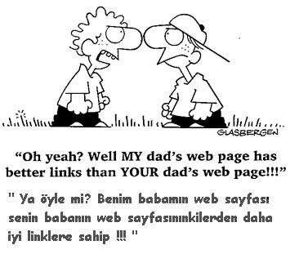
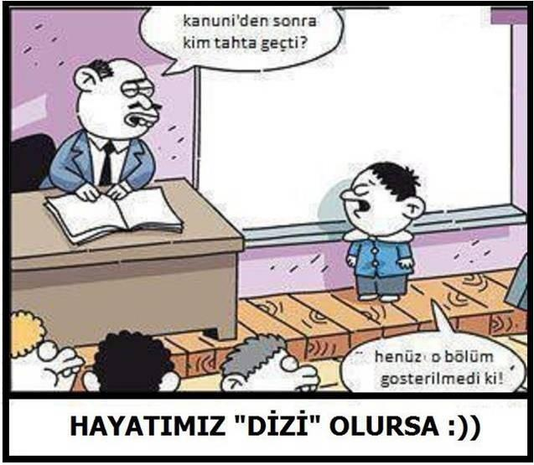

http://www.guvenlinet.org/tr/

http://www.guvenlicocuk.org.tr/

https://www.ihbarweb.org.tr/

http://www.guvenliweb.org.tr/

4

